19.05.25

7-А кл.

Історія України

вч. Рзаєва Н.О.

**Тема: Повторення. Утворення Русі – України.**

**Мета уроку**: прослідкувати процес утворення східнослов'ян­ської держави з центром у Києві та визначати походження назви «Русь»; характеризувати прав­ління перших князів, аналізувати їхню діяльність, визначати внесок кожного в становлення Київської держави; розвивати в учнів уміння аналізувати, виховувати в учнів почуття патріотизму та любові до історії минулого своєї країни.

**Актуалізація опорних знань**

**Продовжить речення**

Основним заняттям слов’ян було -

Підсічне –

Перелогова система –

Рослини-

Осіле скотарство-

Тварини-

Ремесла -

Торгівля -

Житла –

Релігія -

Основні боги –

**Мотивація навчальної діяльності**

**Робота зі схемою**

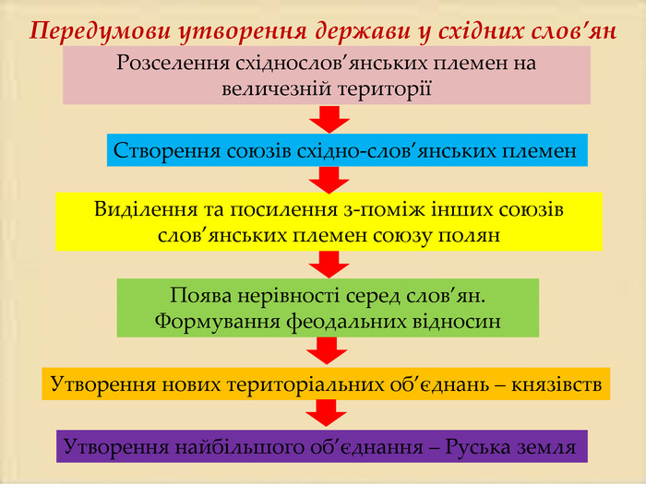

Отже, на сьогоднішньому уроці ми з'ясуємо походження назви  Русь та визначимо наслідки внутрішньої та зовнішньої політики перших князів Київської Русі.

**Перегляньте відео:** [**https://youtu.be/vpZooEo_j2w?si=hvHXMy0dGt5h3yno**](https://youtu.be/vpZooEo_j2w?si=hvHXMy0dGt5h3yno)

**Вивчення нового матеріалу**

**Походження назви Русь-Україна**

Цивілізація суспільства у східних слов'ян зумовила переростання союзів їхніх племен у державні об'єднання. Найбільше державне об'єднання полян, сіверян і уличів утворилося в Середньому Подніпров'ї під назвою Русь, або Руська земля.

Сучасною наукою витоки поняття «Русь». Існує кілька теорій походження назви Русі:

найбільш популярною є скандинавська теорія про те, що воно походить від слова ruotsi — фінської назви шведів, яка, у свою чергу, випливає з давньошведського слова rodr – гребти.

версія слов'янського походження слова «Русь», пов'язана з назвами річок Рось, Роставиця, Русава, Русна в Центральній Україні.

гіпотеза про можливість існування зв'язку між цим словом і назвою кочового племені роксоланів, яка походить від іранського слова rhos — світло.

Словом «Русь» літописці спочатку називали варягів, потім землі полян, а згодом ця назва стала вживатися й щодо інших східнослов'янських земель.

Рушійною силою державотворчих процесів став розвиток виробництва. Із удосконаленням землеробських технологій вже не було потреби в обробці землі всім разом. Тепер кожна родина могла обробляти землю самостійно, а тому земля переходила у власність сімей. Самі родини, що мешкали неподалік одна від іншої, об’єднувалися в громади.

Розпочався період військової демократії, коли верхівки племені ставали землевласниками, а інше населення було залежним від них.

На зміну племенам утворювалися князівства, на чолі кожного стояв свій князь. Князь повинен був захищати свою територію та був змушений утримувати владу. Для цього князь керував військовим укріпленням – своєю дружиною. «Городи» стали центрами князівств: сіверяни утворили князівство з центром у Чернігові, поляни заснувалися в Києві. Цим процесом супроводжувалося Велике переселення народів. Люди скоріше об’єднувалися в князівства, коли з зовнішніх боків була постійна загроза від кочових племен.

В Середньому Подніпров’ї утворилося найбільше об’єднання, до складу якого входили древляни, поляни та сіверяни. Літописці називали новоутворення Руссю або Руською землею. Згодом з’явилася назва Київська Русь, адже центром об’єднаних земель став «город» Київ.

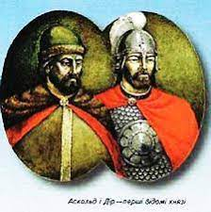Аскольд і Дір

Аскольд і Дір стали останніми князями слов’янської династії, що розпочинається ще з часів Кия.

Князь Аскольд досяг визнання Руської держави після свого морського походу на Константинополь. 18 червня 860 року відбулася спроба захопити найвидатніше візантійське місто, але завершилося нападом на бухту Золотий Ріг. Руси повернулися додому з великою здобиччю. Так у Візантії дізналися про Київську Русь.

Аскольд став першим князем, хто вирішив поширювати християнство на території Київської Русі.

Напівлегендарний князь Дір, згідно з легендами, правив разом із Аскольдом. Він володів великими територіями, до яких залучав купців із різних держав.

***Робота з таблицею* «Перші київські князі»**

|  |  |  |  |
| --- | --- | --- | --- |
| **Князь** | **Роки** | **Внутрішня політика** | **Зовнішня політика** |
| Аскольд і Дір | 860-882 | 866 р. - перша спроба запровадження християнства як державної релігії | Походи на Візантію 860 та 861 рр.  Перше визнання Русі як держави |

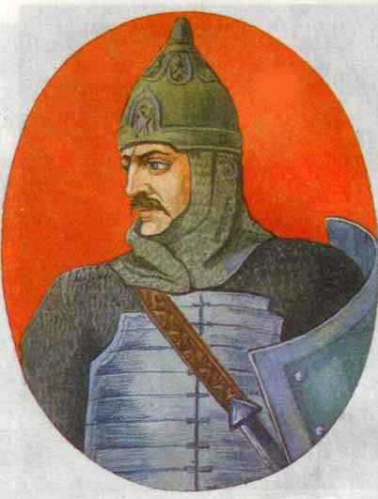Князь Олег

Роки правління: 882 – 912

Князь Олег був із династії Рюриковичів. Він став правителем Київської Русі після великого князя Рюрика – першого правителя з варягів. Олег був опікуном Ігоря – сина Рюрика, але правив він фактично сам. Спочатку князь Олег панував у Новгороді, але через жорстоке протистояння між слов’янськими племенами мусив йти з Новгорода. В 882 році Олег увив князя Аскольда та став оволодів Києвом. Олег зробив Київ столицею своєю держави, об’єднавши в ній всі східнослов’янські народності – полян, деревлян, сіверян, ільменських словенів, уличів, кривичів, білих хорватів, радимичів – а також неслов’янські племена мерю та чудь. Таке об’єднання земель стало передумовою творення великої та могутньої держави Київської Русі.

Князь Олег багато зробив для того, щоб його держава посіла своє місце на міжнародній арені. Наприклад, він підкупив варягів, захистивши цим Київську Русь від їхніх набігів. Щорічно Олег платив варягам данину розміром у 300 гривень.

Великий похід Олега на Візантію став навіть темою одного з літописів. В 907 році відбувся цей похід – сухопутний та водний одночасно. Щит Олега на воротах Царгорода став символом перемоги руського князя. В результаті перемоги Олега між Київської Руссю та Візантією була підписана угода, згідно з якою руські купці мали змогу безмитно торгувати в Константинополі. Окрім того вони на півроку забезпечувалися провізією та могли користуватися лазнею. А коли купці виїжджали додому візантійський бік мав забезпечити їх всім необхідним для пересування.

В договорі 911 року між Візантією та Київською Руссю відмічалося зближення цих держав, адже вони обидві несли відповідальність за злочини своїх підлеглих та були зобов’язані надавати допомогу своїм суднам, а полонені та втікачі поверталися на Батьківщину.

В 912-913 роках відомість здобули походи Олега в бік Арабського халіфату. В цей час 500 руських кораблів на чолі з князем Олегом досягли Каспію. В результаті цього руські бійці оволоділи всім Каспійським узбережжям, проте коли вже дружина Олега поверталася додому, на неї напали хозари.

В «Повісті временних літ» описується смерть Олега від укусу змії, проте це питання все ще є дискусійним.

**Робота з таблицею «Перші київські князі»**

|  |  |  |  |
| --- | --- | --- | --- |
| **Князь** | **Роки** | **Внутрішня політика** | **Зовнішня політика** |
| Олег | 882 - 912 | Початок збирання «земель руських» | Укладав військові договори про допомогу з варягами  Військові походи проти Візантії 907 та 911 рр  На честь перемоги прибив свій щит до воріт Константинополя |

**Узагальнення. Систематизація.**

**Вправа «Впізнай діяча»**

* Здійснив успішний похід проти Візантії, на знак чого прибив щита на Золоті Ворота Царгорода
* Був першим християнином з-поміж відомих нині київських князів
* Здійснив 860 р. морський похід проти Візантії, під час якого вдалі дії русичів змусили Візантію визнати Русь як державу
* Княжив у Києві продовж 30 років, за легендою, цього князя спіткала смерть від коня
* Помер внаслідок змови, за літописом, від варязьких мечів
* Князював від імені сина Рюрика
* Прийняв титул кагана, наслідуючи володарів Хозарії
* Княжив у Києві продовж 30 років, на початку правління воюючи проти деревлян і сіверян; згодом приєднав радимичів, пішов в похід проти тиверців

**Рефлексія.**

**Скориставшись уявним мікрофоном, доповніть твердження: Раніше я не знав / не знала, що...**

**Домашнє завдання: повторення вивченого матеріалу.**

Завдання надсилайте на освітню платформу Human або на ел. адресу [nataliarzaeva5@gmail.com](mailto:nataliarzaeva5@gmail.com)

Бажаю успіхів у навчанні!